Урок-практикум по теме «Понятие обыкновенной дроби»
Класс: 5.
Тип урока: урок систематизации знаний.
Форма проведения: урок-викторина.
Цели:
- образовательные: обеспечить усвоение понятия дроби, формировать навык нахождения дроби от числа и числа по его дроби; учить детей структурировать полученные знания, формировать умение обобщать изученный материал и видеть главное;
- развивающие: развивать познавательную активность учащихся; умение анализа и синтеза информации; интеллектуальные и эмоциональные качества учеников путем создания ситуаций удивления, занимательности , радости новых открытий и успешного решения поставленных задач;
- воспитательные: воспитывать волю и упорство в достижении цели; доброжелательное отношение к одноклассникам; уважение к чужому мнению; аккуратность и дисциплину труда.
Структура урока
- Организационный этап.
- Мотивация. Актуализация субъектного опыта.
- Применение знаний и способов действий.
- Физкультминутка.
- Обобщение и систематизация ЗУН.
- Информация о домашнем задании.
- Подведение итогов урока. Рефлексия.
Ход урока
- Организационный этап.
Приветствие учащихся, проверка подготовленности к уроку (отметка отсутствующих, наличие необходимых школьных принадлежностей).
Настрой на урок:
Так много в мире интересного,
Порой совсем нам неизвестного,
В царстве знаний нет пределов,
Так поспешим, друзья, за дело!
- Мотивация. Актуализация субъектного опыта.
Рефлексия настроения и готовности к работе.
Учащиеся выбирают каждый «свой» смайлик:

Объявление темы и целей урока, формы его проведения, количества заданий - 6.
Деление класса на 2 команды. 2 человека выделяются в жюри, которое следит за честностью проведения конкурсов и считает баллы.

Конкурс № 1. «Числовые пирамиды».
Каждая команда получает 2 листа с числовыми пирамидами (одна проще, другая – немного сложнее). Задача учащихся: правильно распределить исполнителей задания и решить его быстрее другой команды.
Побеждает команда, первой правильно решившая все примеры. (10 баллов)

Первая пирамида:
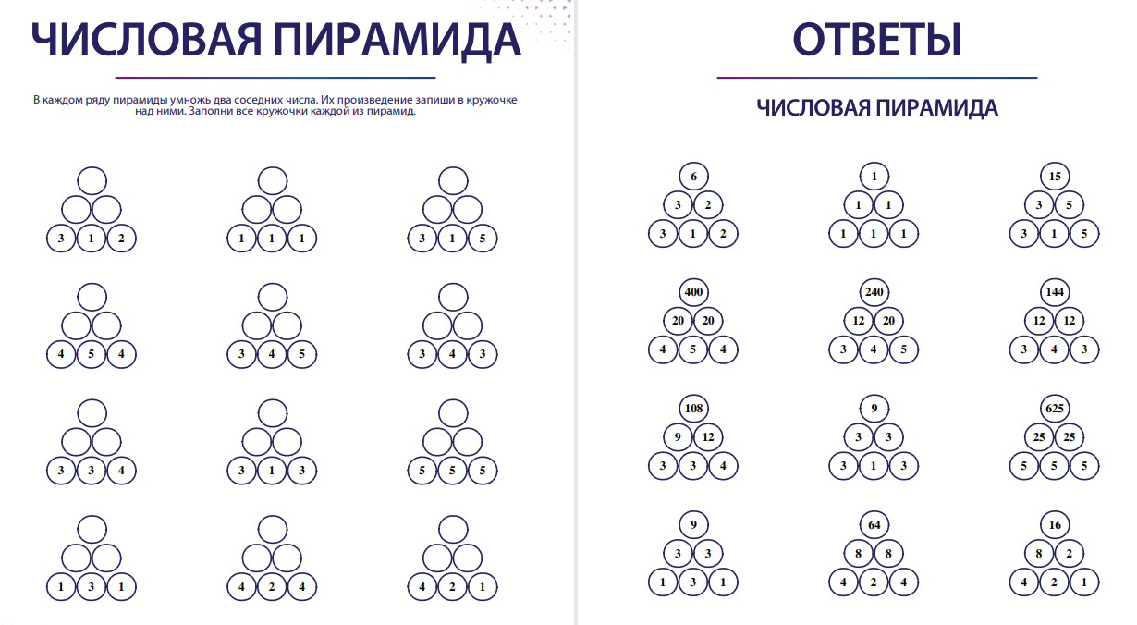

Вторая пирамида:
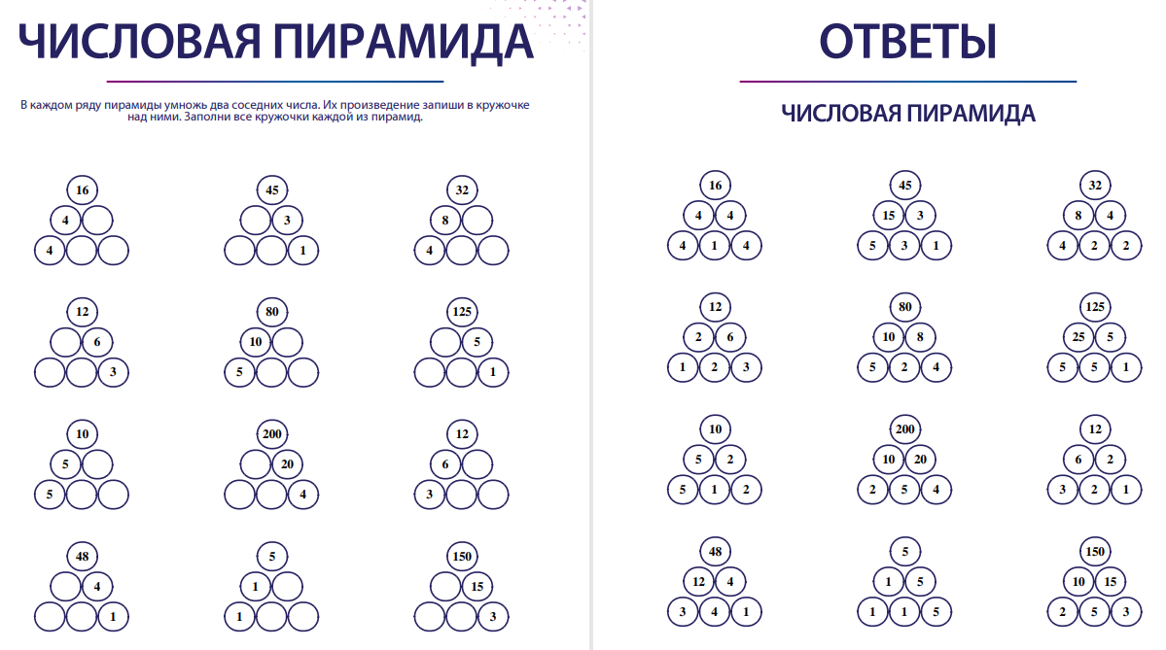

- Применение знаний и способов действий.
Конкурс № 2. «Ребусы с расшифровкой».
Обе команды получают 6 листов с ребусами, разгадка которых связана с темой «Дроби».
Задача команд: как можно быстрее расшифровать слова.

№ 1 № 2
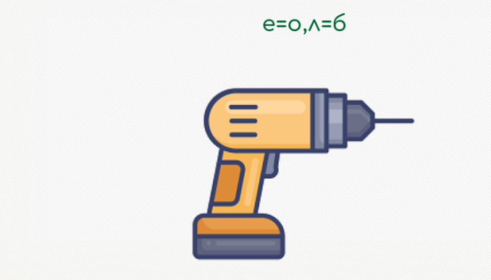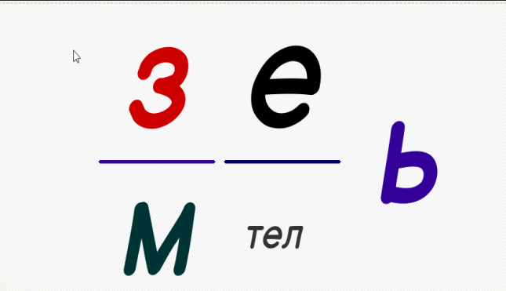

№ 3 № 4
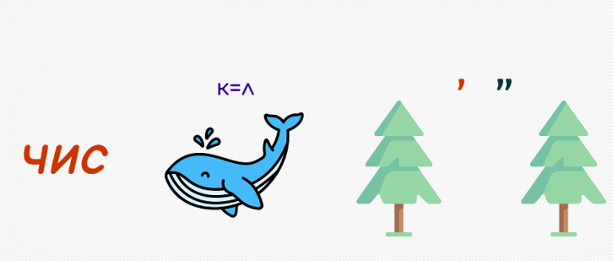

№ 5 № 6

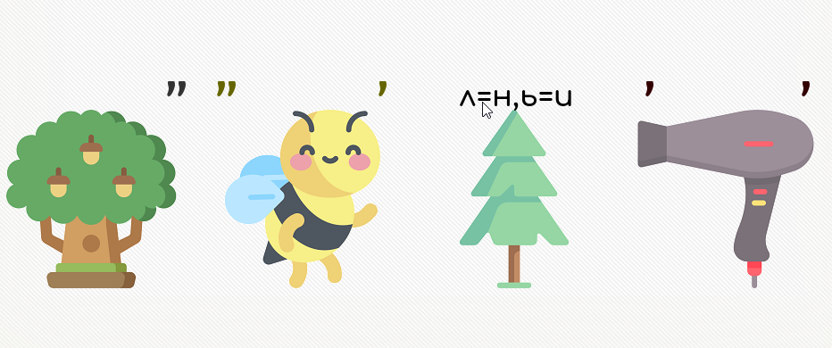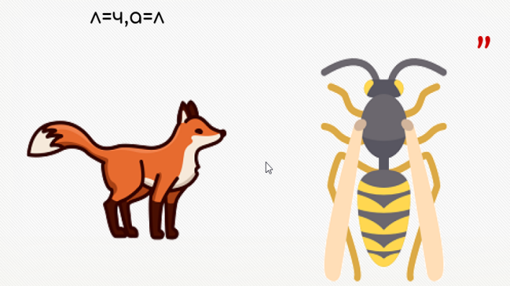
Каждое разгаданное слово – плюс 1 балл в копилку команды, первой отгадавшей это понятие..

Конкурс № 3. «Кто быстрее?».
Участники вспоминают правила нахождения дроби от числа и числа по его дроби.
Команда, ответившая быстрее, получает 1 дополнительный балл за каждое правило.

Далее конкурс устного счета.
За каждый верный ответ ученика, первым поднявшего руку, его команда получает 1 балл.

1-4) Найти: $\frac{1}{3}; \frac{1}{4}; \frac{1}{6}; \frac{1}{8 }$ от 24; 5-7) Найти: $\frac{1}{2}; \frac{1}{4};\frac{1}{8 }$ от 32; 8-10) Найти: $\frac{2}{3}; \frac{2}{6};\frac{3}{4 }$ от 12.

Конкурс № 4. «Задачки с подвохом».
Команды получают по 2 задачи. За первую задачу, решенную раньше другой команды, - плюс 3 балла, за вторую – плюс 5 баллов.
Задача № 1. Что больше: $\frac{3}{5} от 50 м или \frac{4}{5} от 40 м?$
Задача № 2. За 12 дней в походе туристы израсходовали $\frac{3}{4}$ всех запасенных продуктов. На сколько дней рассчитан поход?

- Физкультминутка.
С места поднимаемся,
Друг другу улыбаемся,
Глазками моргаем,
Плечами пожимаем.
Вправо-влево поклонимся
И работать мы садимся.

- Обобщение и систематизация ЗУН.
Конкурс № 5. «И снова задачи!»
Команды получают по 2 задачи. За первую задачу, решенную раньше другой команды, - плюс 5 баллов, за вторую – плюс 5 баллов.
Задача № 1. Лена съела 4 конфеты из вазочки, что составляет $\frac{2}{5}$ общего количества. Сколько конфет осталось?
Задача № 2. Число 300 увеличили на $\frac{1}{10}$этого числа, а полученный результат уменьшили на $\frac{1}{10 }.$ Получилось ли снова число 300? Проверьте.

Конкурс № 6. «Зоркий глаз».
Команды получают листы с филвордами, в которых «спрятаны» 10 слов по теме урока. Идти они могут в любом направлении. Задание: как можно быстрее найти слова и объяснить их смысл или связь с темой урока.
За каждое верно найденное и поясненное слово – плюс 1 балл.
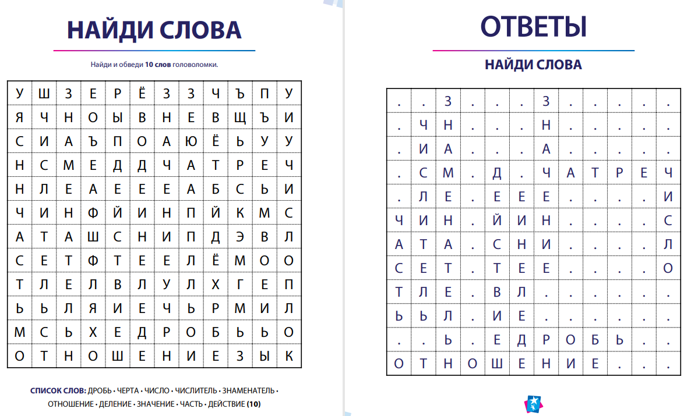

- Информация о домашнем задании.
Домашнее задание: повторить правила нахождения дроби от числа и числа по значению его дроби. Составить по одной задаче на каждое из этих правил.

- Подведение итогов урока. Рефлексия.
Жюри подводит итоги. Победившая команда получает призы – шоколадные медали. Самым активным и отлично работавшим ученикам выставляются «5», остальным – «4» и «3». Выставлять оценки помогает жюри.

Рефлексия. Ученики отвечают на вопросы:
- Мне было интересно на уроке?
- Я узнал что-то новое?
- Я почувствовал какие-то трудности? Нужно восполнить пробелы в знаниях?
- Я готов к дальнейшему изучению темы? Или нужно повторить правила?
- Какое у меня сейчас настроение? (Рисуют смайлик).

